CONTRAT et RESERVATION
CARAVANE PUBLICITAIRE

LA ROUTE D’OCCITANIE
La Dépêche du Midi
47ème édition
15 Juin au 18 Juin 2023

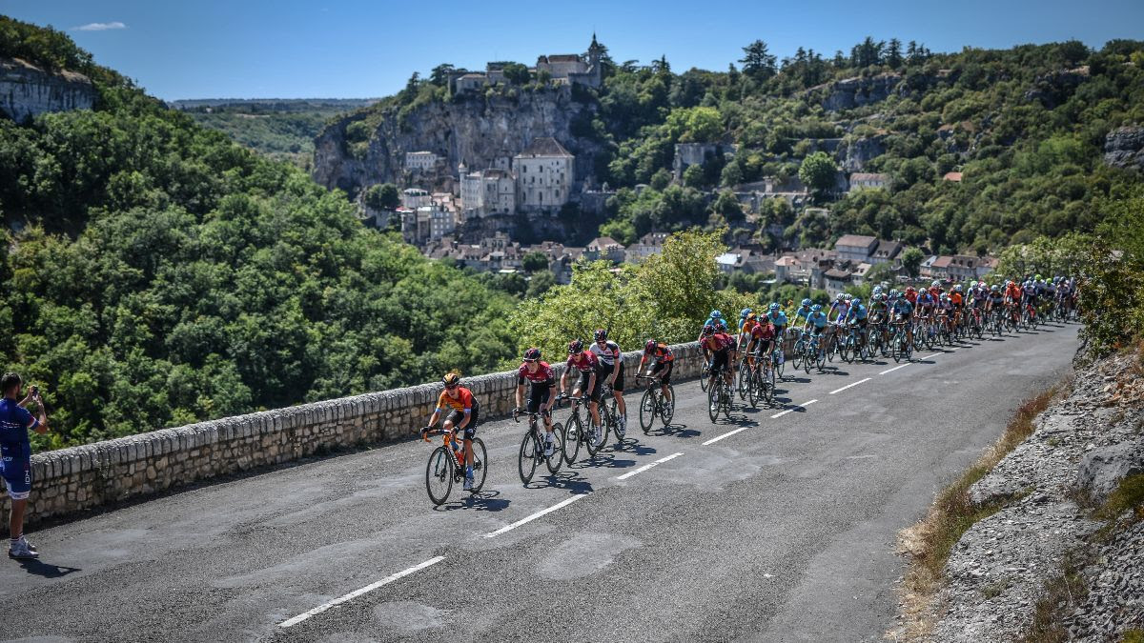

Contrat-Réservation
Caravane Publicitaire
Stand Village Départ
Edition 2023

- Déclare avoir pris connaissance du cahier des charges (à conserver) et du règlement de la Caravane Publicitaire de « La Route D’Occitanie - La Dépêche Du Midi »
- M’engage à respecter ce règlement ainsi que toutes consignes particulières qui me seront données.
Nom et Prénom du Responsable :
Nom de l’entreprise ou institution représentée :
Adresse complète :
Téléphone : Email :
 | Nbre de véhicules | Nbre de personnes  Pour Badges officiels | Couleur Dominante | * Type(s) de véhicule | STAND  VILLAGE DEPART
Etape 1
Narbonne Côte du Midi (11) - 15 juin à 7h45
Gruissan Esprit du Sud (11)
Etape 2
CAZOULS LES BEZIERS (34) – 16 juin à 7h45
GRAULHET (81)
Etape 3
Gimont Portes du Gers (32) – 17 juin à 7h
Nistos Cap Nestes (65)
Etape 4
Saint-Gaudens (31) – 18 juin à 7h30
Saint-Girons Ariège Pyrénées (09)
TABLEAU DES ETAPES A COMPLETER :
*A = Voiture légère B = Voiture type monospace ou 4X4 C = Fourgon D = Camion
- Contrat à retourner impérativement signé avant le : 15 Mai 2023 avec :
- Mon règlement (virement ou chèque à l’ordre de « La Route d’Occitanie – La Dépêche du Midi »).
Règlement par Chèque : N° | Euros (T.T.C.) | S/ Banque :
Virement : IBAN
FR76 1120 6200 1400 4072 4529 689
Code BIC-Code Swift : AGRIFRPP812

Caravane : Tarif 200€ par étape - 600€ pour les quatre étapes (Sans limitation du nombre de véhicules)
Caravane + stand village départ : 400€ par étape- 1000€ pour les quatre jours- Stand Seul :300€ la journée
-Photocopie permis de conduire des chauffeurs. Carte grise et attestation d’assurance des véhicules.
-Soit par email :elavergne@laroutedoccitanie.fr ou par courrier poste à : Ernest LAVERGNE – Caravane La Route D’Occitanie-La Dépêche Du Midi 90 Las Baroues- 31800 LARCAN.
A réception de votre dossier, une facture vous sera adressée
Cachet (Mentions obligatoires) Date et signature

